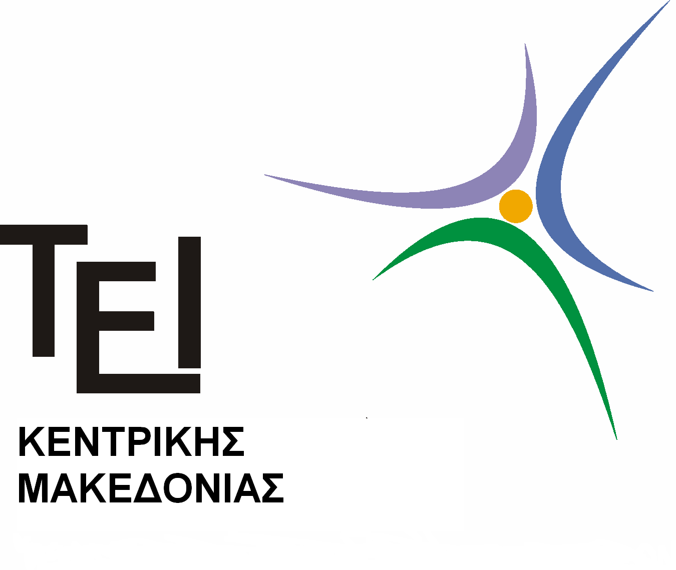
ΤΕΙ KΕΝΤΡΙΚΗΣ ΜΑΚΕΔΟΝΙΑΣ
ΣΧΟΛΗ ΔΙΟΙΚΗΣΗΣ & ΟΙΚΟΝΟΜΙΑΣ

ΤΜΗΜΑ ΛΟΓΙΣΤΙΚΗΣ ΚΑΙ ΧΡΗΜΑΤΟΟΙΚΟΝΟΜΙΚΗΣ

ΑΝΑΚΟΙΝΩΣΗ

- Σχετικά με τις δηλώσεις των εργαστηριακών μερών των Μαθημάτων οι σπουδαστές θα πρέπει να δηλώνουν αποκλειστικά και μόνο μαθήματα του τυπικού εξαμήνου που ανήκουν .
- Οι διδάσκοντες των μαθημάτων εργαστηριακών και θεωρητικών μερών θα ελέγξουν αυστηρότατα την εφαρμογή της παραπάνω επισήμανσης

ΑΠΟ ΤΗΝ ΓΡΑΜΜΑΤΕΙΑ.

